Java的多线程编程

题目
- 编写一个程序，程序模拟某电影院三个售票窗口同时出售电影票的过程。
- 电影票顺序出售，程序模拟显示售票的详细过程（如：“窗口X出售编号XXX电影票”）。
- 三个窗口同时出票，出票间隔采用随机控制。
- 不能重复出售相同的电影票。
程序应具有良好的人机交互性能，即：程序应向用户提示功能说明，并可根据用户的功能选择，执行对应的功能，并给出带详细描述信息的最终执行结果。
- 练习
P12：在main方法中创建两个CountDown线程类的对象实例，在后面执行这两个线程，在CountDown线程类中有sleep方法，就使得此线程进行1000ms的休眠，在这时，另一个线程就可以进行插入运行，然后再次休眠，之后就是两个的交替运行，直到满足条件后停止运行。
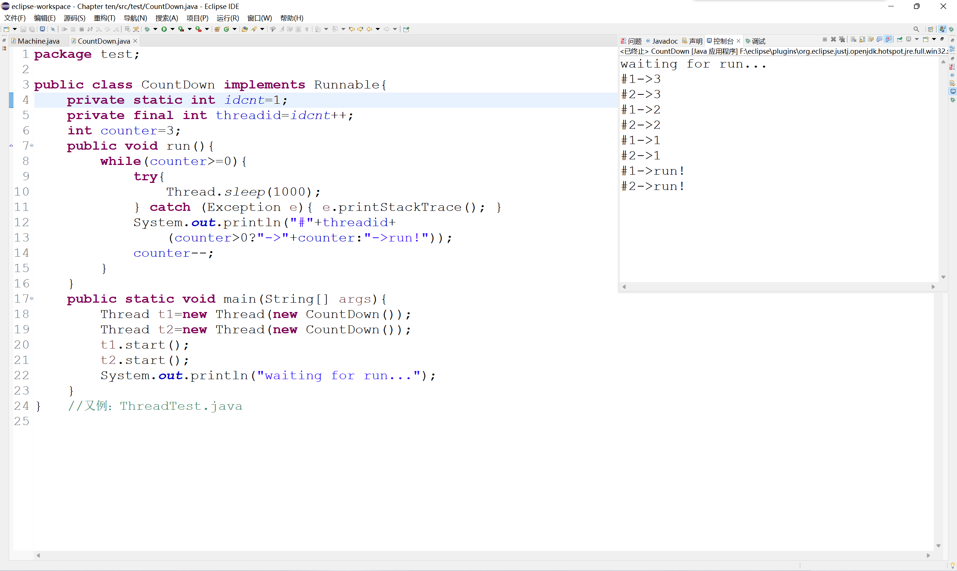

P14：Thread类本身也实现了Runnable接口，因而可通过重写Thread类的子类中的run()方法定义线程行为，并通过创建Thread子类的实例创建线程。在创建了线程之后运行时，两个线程的运行是随机的。在运行时，执行sleep方法，就使得此线程进行1000ms的休眠，在这时，另一个线程就可以进行插入运行，然后再次休眠，之后就是两个的交替运行，直到满足条件后停止运行。

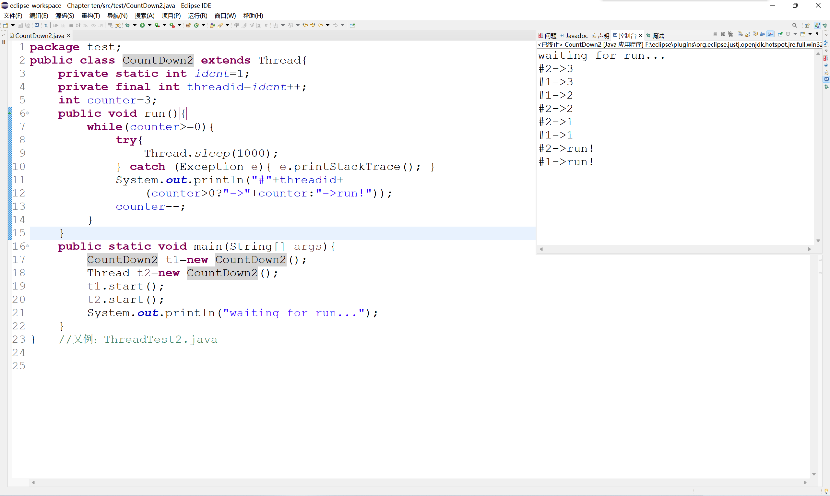

P16：本程序在运行时，由于两个线程的运行是随机的，所以会出现多种不同的情况，如果没有sleep其他线程将无法进行插入，只有将一个线程休眠之后，其他线程才能运行，最后运行的结果只是众多结果其中之一。
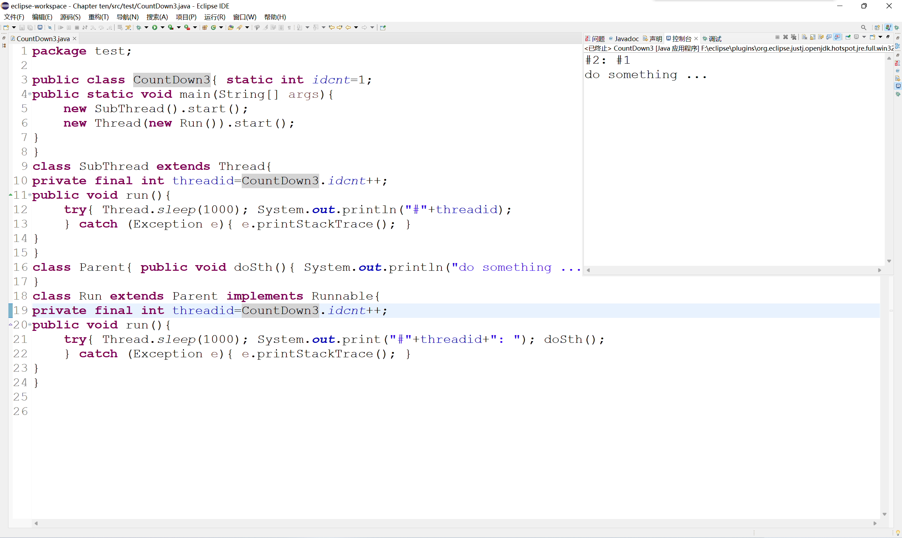

P28:在当前线程中执行t.join()方法使当前线程等待，直到线程 t 结束为止，线程恢复到runnable状态,在线程的运行中使用，就可以将其他线程加入进来先执行。之后在执行此线程。

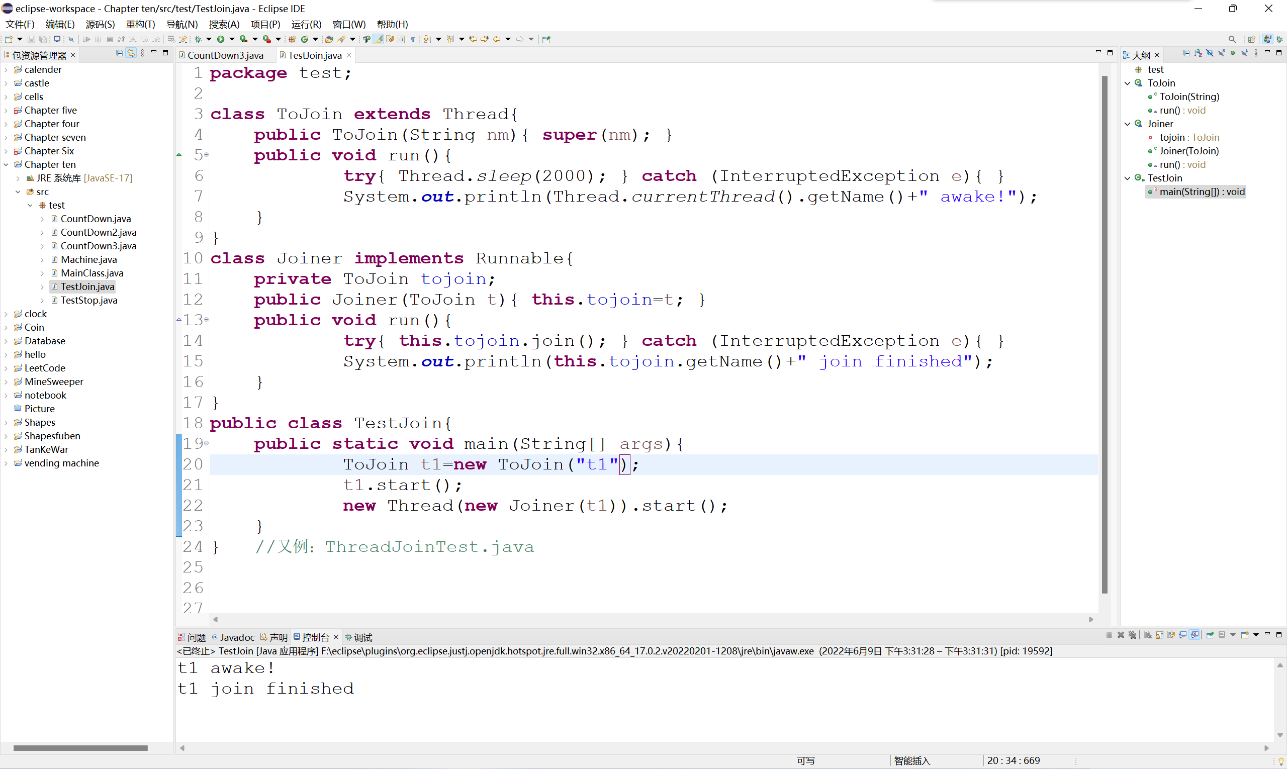
P32:本程序在运行的过程中每隔一秒分别进行一次输出，要是没有执行线程的终止就会一直执行下去，直到程序结束或者被终止，此外进程的终止也可以使用stop方法进行强制终止，但是容易造成线程不一致。
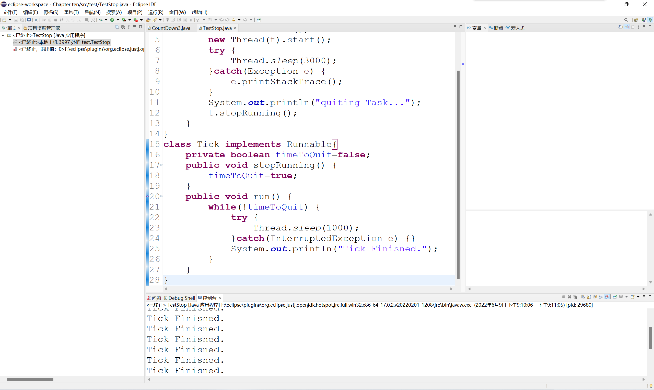
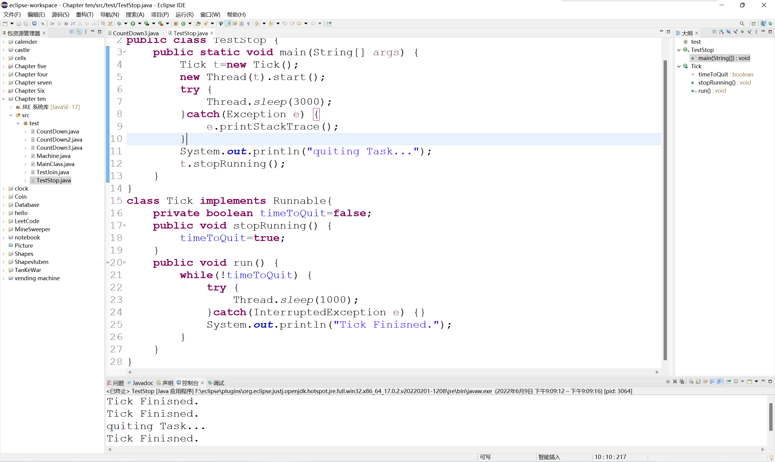
三、题目分析
1.票数要使用同一个静态值
2.为保证不会出现卖出同一个票数，要java多线程对象锁。
3.创建一个站台类Machine，继承Thread，重写run方法，在run方法里面执行售票操作！售票要使用对象锁：即有一个窗口卖这张票时，其他窗口要等这张票卖完后将锁返还后才能进行下一步。
4.创建主方法调用类
四、程序实现
1.在一开始并没有让程序在运行一次循环后进行sleep，就导致每次都是一个进程在不断地重复进行，最后经过和同学的讨论，是因为时间太短，其他进程无法插入导致的，只要在后面加上sleep，让其他的进程可以插进来就行。
2.程序进行时，经常出现两个机器卖出同一个票数，在老师讲解之后，通过将成员变量ticket进行锁定，然后就不会卖出同一张票了。
3.在对象锁的使用时出现了思路的不明确，将锁给出去然后收不回来，其他窗口拿不到锁就没办法进入缓存区，就导致程序运行出错。
- 执行结果
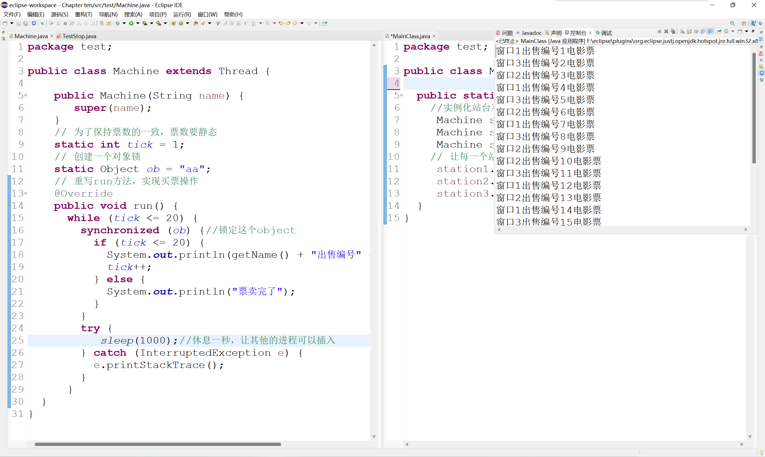

- 个人总结
在本章对于线程的学习了解了Java中多线程的运行方式，对线程的概念、创建方式，启动和终止都有了深刻的理解。在线程的同步中学会了使用synchronized关键字，这样就可以避免多线程引发的混乱情况，此外在还要避免在线程同步中出现死锁的情况。总之，本章的学习使我受益匪浅，所学的知识在今后一定会使我对Java的使用和学习更加顺手。

